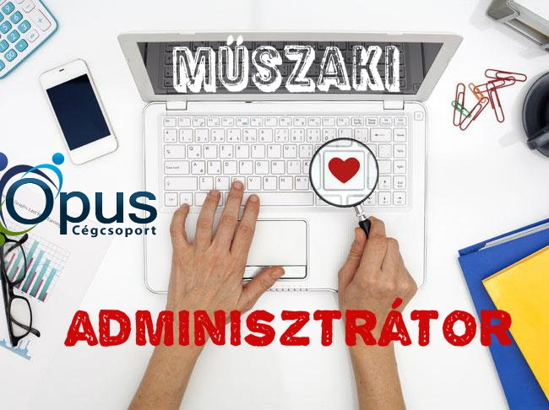
Műszaki adminisztrátor munkalehetőség VESZPRÉMI egyedi gépgyártással foglalkozó partnerünknél‼️🔈📣
Főbb feladatok:
- Projekttel kapcsolatos kereskedelmi elemek (főként gépészeti) adminisztrációjának aktualizálása, visszaigazolások vezetése
- Új induló projekt ajánlatok és specifikációk átnézése, vizsgálata, összefoglalása
- Projektindító prezentációk elkészítése
- Dokumentumok szakszerű, előírásnak megfelelő iktatása
- Projektekkel kapcsolatos beszerzések felügyelete, azok nyomon követése
Elvárások:
- Műszaki affinitás
- Műszaki menedzser/ technikusi végzettség
- Kommunikációs szintű angol nyelvtudás
- Felhasználói szintű számítógépes ismeretek (kiemelten: Excel,Word)
- Önállóság, megbízhatóság, precizitás
Előny:
- Hasonló munkakörben szerzett tapasztalat
Amit kínálunk:
- Szakmai fejlődés lehetősége
- Teljes munkaidős, határozatlan idejű munkaviszony
- Változatos feladatok, mozgalmas munkakör
- Hosszú távú munkalehetőség, biztos cégháttér
- Jó hangulatú munkahelyi légkör
Jelentkezni lehet e-mailben önéletrajzzal az irodavp@opuswork.eu e-mail címen.
Bővebb információ telefonon a 0670/323 0001-es telefonszámon

